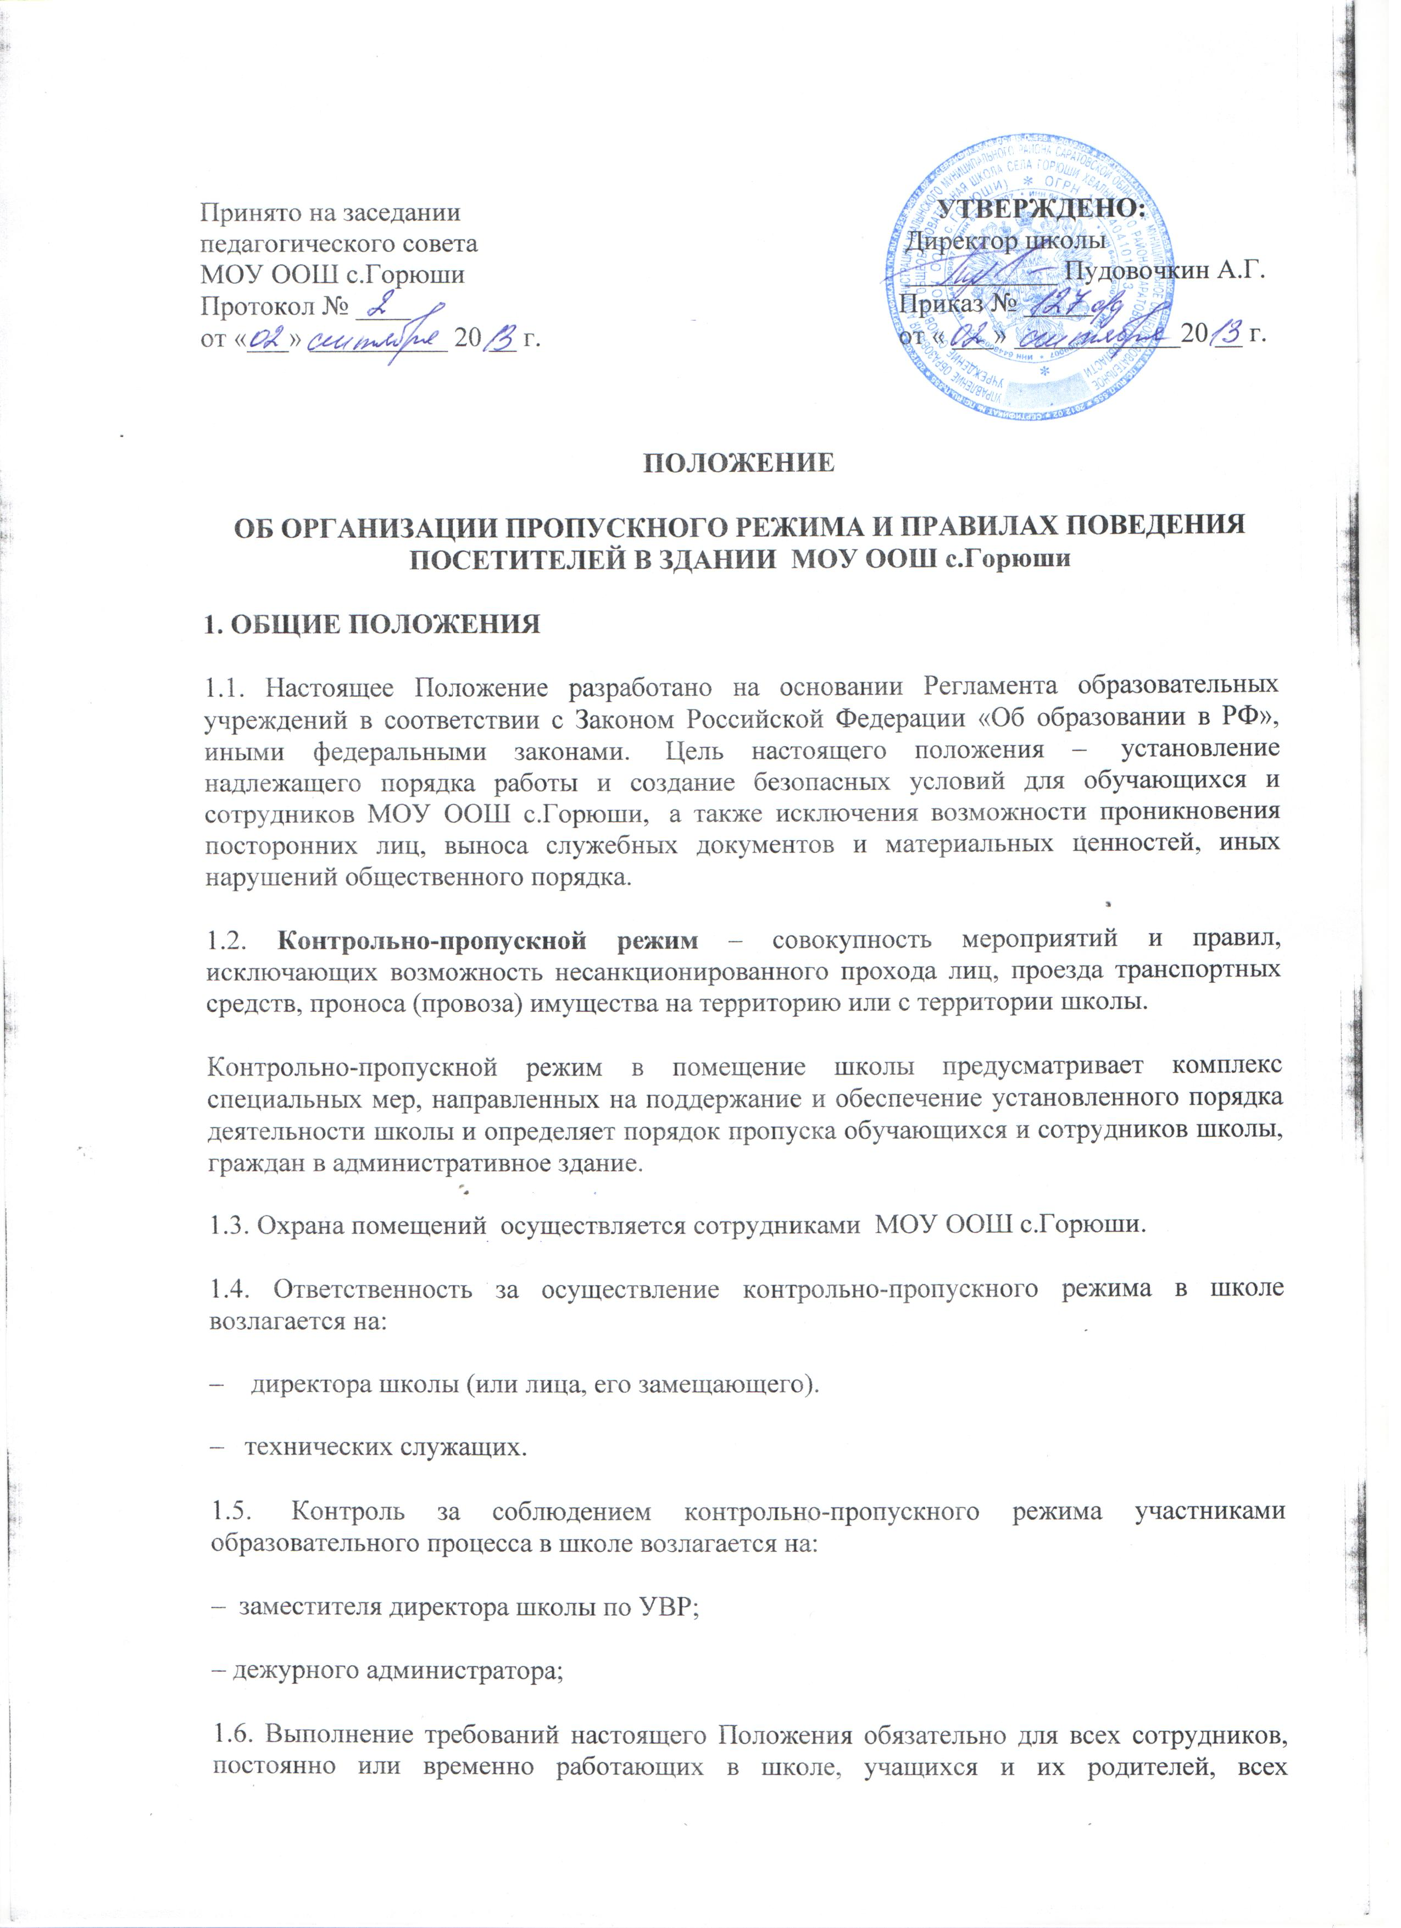

юридических и физических лиц, осуществляющих свою деятельность или находящихся по другим причинам на территории школы.
1.7. Сотрудники МОУ ООШ с.Горюши, учащиеся и их родители должны быть ознакомлены с настоящим Положением.
В целях ознакомления посетителей с МОУ ООШ с.Горюши пропускным режимом и правилами поведения настоящее Положение размещается на информационных стендах в холле здания школы и на официальном Интернет-сайте.
2. ПОРЯДОК ПРОХОДА ОБУЧАЮЩИХСЯ, СОТРУДНИКОВ, ПОСЕТИТЕЛЕЙ В ПОМЕЩЕНИЕ МОУ ООШ с.Горюши
2.1. Пропускной режим в здание обеспечивается техническими сотрудниками.
2.2. Учащиеся и сотрудники МОУ ООШ с.Горюши и посетители проходят в здание через центральный вход.
3. КОНТРОЛЬНО-ПРОПУСКНОЙ РЕЖИМ ДЛЯ УЧАЩИХСЯ ШКОЛЫ.
3.1. Вход в здание школы учащиеся осуществляют по спискам, которые оформляются классными руководителями.
3.2. Начало занятий в школе в 8 часов 30 минут. Учащиеся допускаются в здание школы в 8 часов 00 мин. Учащиеся обязаны прибыть в школу не позднее 8часов 30 минут.
3.3. В отдельных случаях по приказу директора школы занятия могут начинаться со второго (и далее) урока (во всех случаях учащиеся должны прийти в школу не позднее, чем за 10 минут до начала занятий).
3.4. В случае опоздания без уважительной причины учащиеся пропускаются в школу с разрешения дежурного администратора или классного руководителя.
3.5. Уходить из школы до окончания занятий учащимся разрешается только на основании личного разрешения учителя, врача или представителя администрации.
3.6. Выход учащихся на уроки физкультуры, труда, на экскурсии осуществляется только в сопровождении учителя.
3.7. Члены кружков, секций и других групп для проведения внеклассных и внеурочных мероприятий допускаются в школу согласно расписанию занятий и при сопровождении учителя.
3.8. Проход учащихся в школу на дополнительные занятия после уроков возможен по расписанию, представленному учителем дежурному администратору.
3.9. Во время каникул учащиеся допускаются в школу согласно плану мероприятий с учащимися на каникулах, утвержденному директором школы.
3.10. В случае нарушения дисциплины или правил поведения учащиеся могут быть доставлены к дежурному учителю, классному руководителю, администрации школы.
4. КОНТРОЛЬНО-ПРОПУСКНОЙ РЕЖИМ ДЛЯ РАБОТНИКОВ ШКОЛЫ
4.1. Директор МОУ ООШ с.Горюши, его заместители и другие сотрудники могут проходить и находиться в помещениях школы в любое время суток, а также в выходные и праздничные дни, если это не ограничено текущими приказами ответственного за контрольно-пропускной режим.
4.2. Педагогам рекомендовано прибыть в школу не позднее 8 часов 15 минут.
4.3. В отдельных случаях, в соответствии с расписанием, утвержденным директором школы, уроки конкретного педагога могут начинаться не с первого урока (во всех случаях педагог обязан прийти в школу не позднее, чем за 15 минут до начала его первого урока).
4.4. Учителя, члены администрации обязаны заранее предупредить тех.служащих, о времени запланированных встреч с отдельными родителями, а также о времени и месте проведения родительских собраний.
4.5. Остальные работники школы приходят в школу в соответствии с графиком работы, утвержденным директором.
5. КОНТРОЛЬНО-ПРОПУСКНОЙ РЕЖИМ ДЛЯ РОДИТЕЛЕЙ (ЗАКОННЫХ ПРЕДСТАВИТЕЛЕЙ) УЧАЩИХСЯ
5.1. Родители могут быть допущены в школу при предъявлении документа, удостоверяющего личность.
5.2. С учителями родители встречаются после уроков или в экстренных случаях во время перемены.
5.3. Для встречи с учителями, или администрацией школы родители сообщают дежурному фамилию, имя, отчество учителя или администратора, к которому они направляются, фамилию, имя своего ребенка, класс в котором он учится. Дежурный вносит запись в «Журнале учета посетителей».
5.4. Родителям не разрешается проходить в школу с крупногабаритными сумками. Сумки необходимо оставить на посту дежурного и разрешить дежурному их осмотреть.
5.5. Проход в школу родителей по личным вопросам к администрации школы возможен по предварительной договоренности, с самой администрацией, о чем дежурный должен быть проинформирован заранее.
5.6. В случае не запланированного прихода в школу родителей, дежурный выясняет цель их прихода и пропускает в школу только с разрешения администрации.
5.7. Родители, пришедшие встречать своих детей по окончании уроков, ожидают их на улице. Для родителей первоклассников в течение первого триместра учебного года устанавливается адаптивный контрольно-пропускной режим, который оговаривается отдельно классными руководителями на родительских собраниях согласно приказу директора.
6. КОНТРОЛЬНО-ПРОПУСКНОЙ РЕЖИМ ДЛЯ ВЫШЕСТОЯЩИХ ОРГАНИЗАЦИЙ, ПРОВЕРЯЮЩИХ ЛИЦ И ДРУГИХ ПОСЕТИТЕЛЕЙ ШКОЛЫ
6.1. Лица, не связанные с образовательным процессом, посещающие школу по служебной необходимости, пропускаются при предъявлении документа, удостоверяющего личность, по согласованию с директором школы или лицом его, заменяющим с записью в «Журнале учета посетителей».
6.2. Должностные лица, прибывшие в школу с проверкой, пропускаются при предъявлении документа, удостоверяющего личность, с уведомлением администрации школы, о чем делается запись в «Журнале учета проверок юридического лица, проводимых органами государственного контроля (надзора), органами муниципального контроля».
6.3. Группы лиц, посещающих школу для проведения и участия в массовых мероприятиях, семинарах, конференциях, смотрах и т.п., допускаются в здание школы при предъявлении документа, удостоверяющего личность по спискам посетителей, заверенных печатью и подписью директора школы.
6.4. В случае возникновения конфликтных ситуаций, связанных с допуском посетителей в здание школы, дежурный действует по указанию директора школы или его заместителя.
7. КОНТРОЛЬНО-ПРОПУСКНОЙ РЕЖИМ ДЛЯ АВТОТРАНСПОРТНЫХ СРЕДСТВ
7.1. Порядок въезда-выезда автотранспорта на территорию школы устанавливается приказом директора МОУ ООШ с.Горюши.
Допуск без ограничений на территорию школы разрешается автомобильному транспорту экстренных и аварийных служб: скорой медицинской помощи, пожарной охраны, управления ГО и ЧС, управления внутренних дел при вызове их администрацией школы. Допуск указанного автотранспорта, прибывшего по заявке администрации, осуществляется при получении у водителей сопроводительных документов (письма, заявки, наряда и пр.) и документов, удостоверяющих личность водителя.
7.3. Парковка автомобильного транспорта на территории школы запрещена, кроме указанного в п. 7.1.
8. ОРГАНИЗАЦИЯ И ПОРЯДОК ПРОИЗВОДСТВА РЕМОНТНО-СТРОИТЕЛЬНЫХ РАБОТ В ЗДАНИИ И ПОМЕЩЕНИЯХ МОУ ООШ с.Горюши
Рабочие и специалисты ремонтно-строительных организаций пропускаются в помещения школы дежурным, для производства ремонтно-строительных работ по распоряжению директора или на основании заявок, подписанных руководителем вышестоящими организациями.
9. ПОРЯДОК ПРОПУСКА НА ПЕРИОД ЧРЕЗВЫЧАЙНЫХ СИТУАЦИЙ И ЛИКВИДАЦИИ АВАРИЙНОЙ СИТУАЦИИ.
9.1. Пропускной режим в здание школы на период чрезвычайных ситуаций ограничивается.
9.2. После ликвидации чрезвычайной (аварийной) ситуации возобновляется обычная процедура пропуска.
10. ПОРЯДОК ЭВАКУАЦИИ ПОСЕТИТЕЛЕЙ, РАБОТНИКОВ И СОТРУДНИКОВ ШКОЛЫ ИЗ ПОМЕЩЕНИЙ И ПОРЯДОК ИХ ОХРАНЫ.
10.1. Порядок оповещения, эвакуации посетителей, работников и сотрудников из помещений школы при чрезвычайных ситуациях (пожар, стихийное бедствие, информация об угрозе совершения террористического акта и др.) и порядок их охраны разрабатывается директором совместно с ответственными за ведение работы по антитеррору, охране и безопасности труда, пожарной и электробезопасности.
10.2. По установленному сигналу оповещения все посетители, работники и сотрудники, а также работники, осуществляющие ремонтно-строительные работы в помещениях школы эвакуируются из здания в соответствии с планом эвакуации находящимся в помещении школы на видном и доступном для посетителей месте. Пропуск посетителей в помещения школы прекращается. Сотрудники школы и ответственные лица принимают меры по эвакуации и обеспечению безопасности находящихся в помещениях людей. По прибытии сотрудников соответствующей службы для ликвидации чрезвычайной ситуации обеспечивают их беспрепятственный пропуск в здание школы.

